Задание 10 – Редактирование и удаление
Цель работы: выполнить инструкции, сформировать отчет о проделанной работе с ответами на вопросы.
  - В articles/forms.py изменить код:
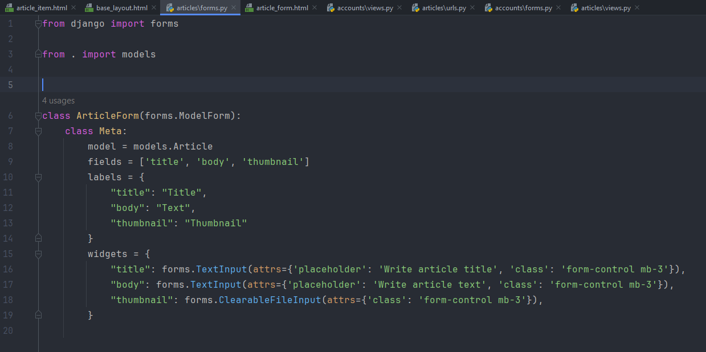
  - Изменить шаблон article_create на article_form и поменять содержимое:
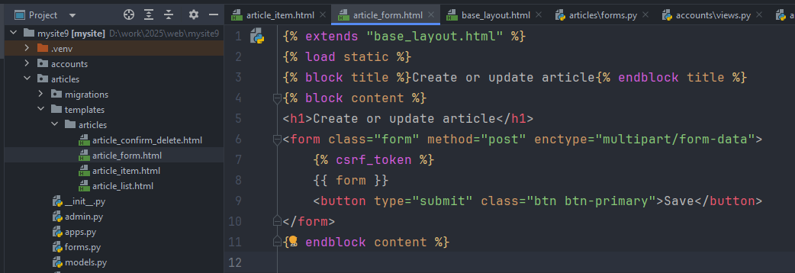
  - В articles/views.py написать функции article_update() и article_delete(), не забудьте импортировать HttpResponse:
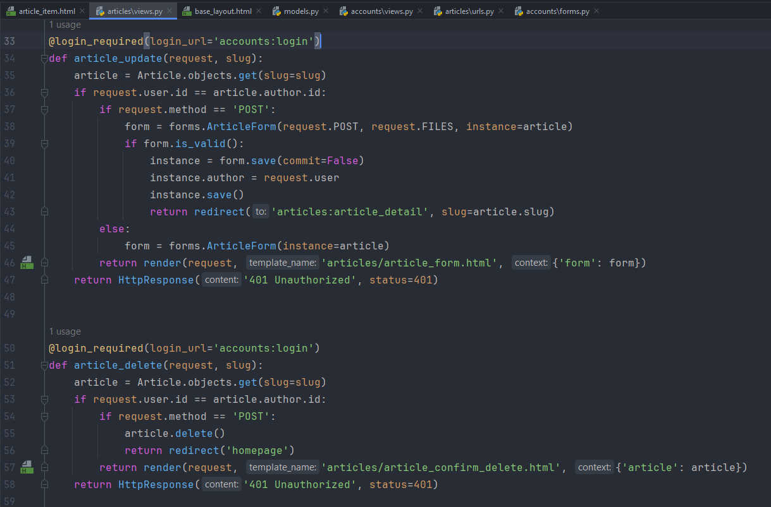
  - Создайте шаблон article_confirm_delete.html:
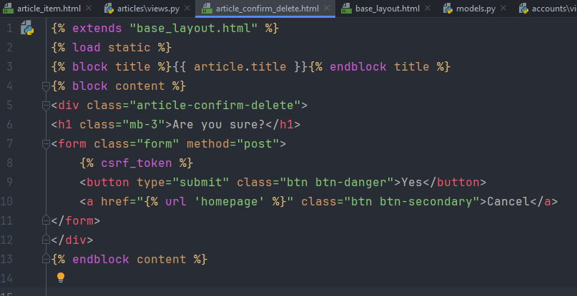
  - В urls.py добавить пути на новые функции-представления:
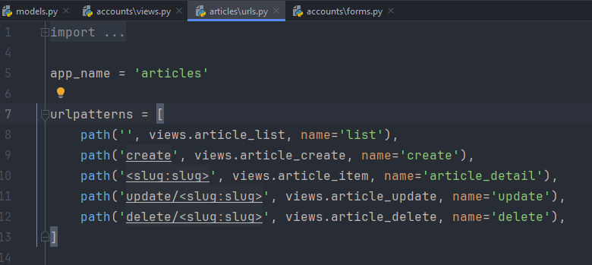
  - В шаблоне Article_item добавить код:
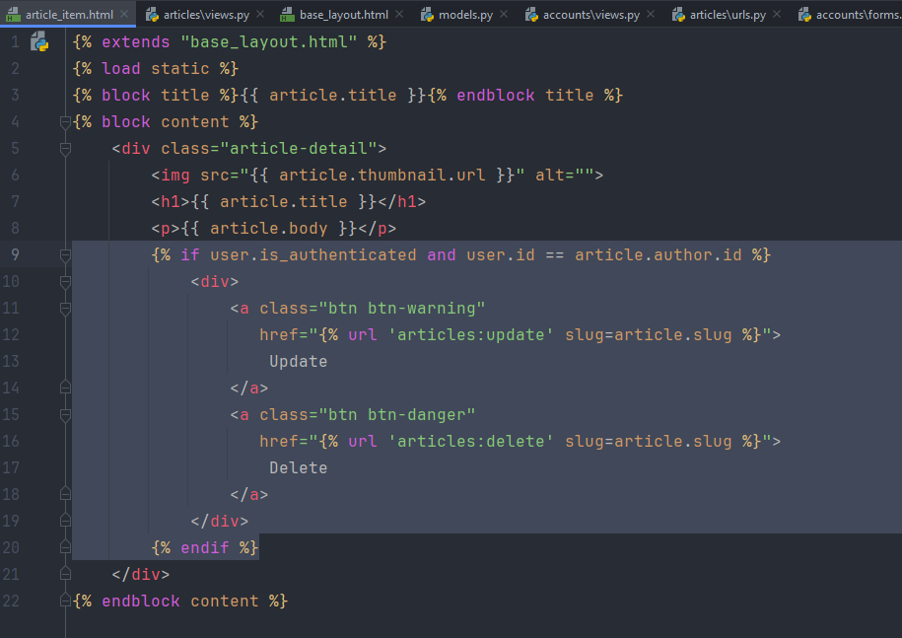
  - В base_layout добавить кнопку Sign Up:
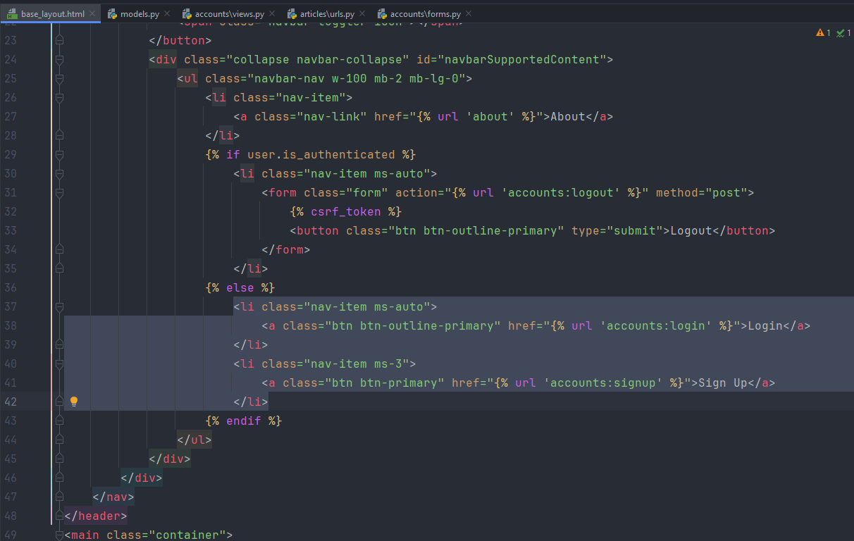
  - Проверить работу новых функций, сделать скриншотЫ.
  - Если вы заходите в конкретную статью и видите ошибку в консоли (нажмите F12 чтобы открыть консоль в браузере), о том, что картинка default.jpg не найдена, напишите в модели Article следующий код, затем создайте и выполните миграции:
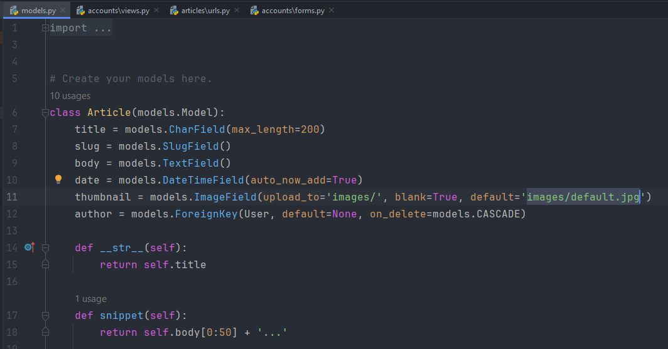
  - Создайте файл forms.py в приложении accounts со следующим содержимым:
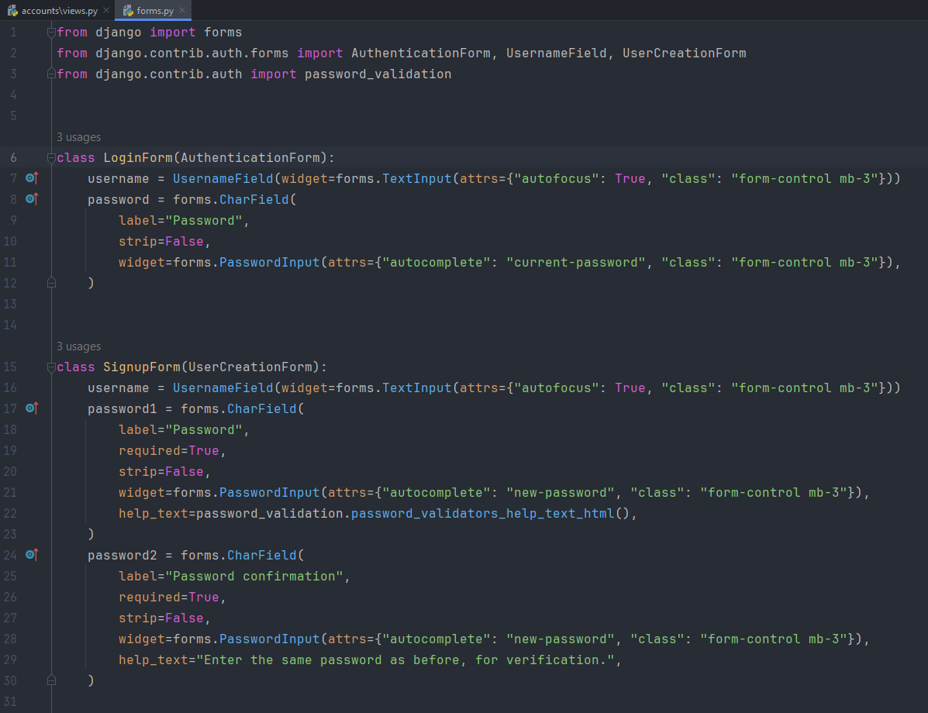
  - Подключите новые формы вместо UserCreationForm, AuthenticationForm:
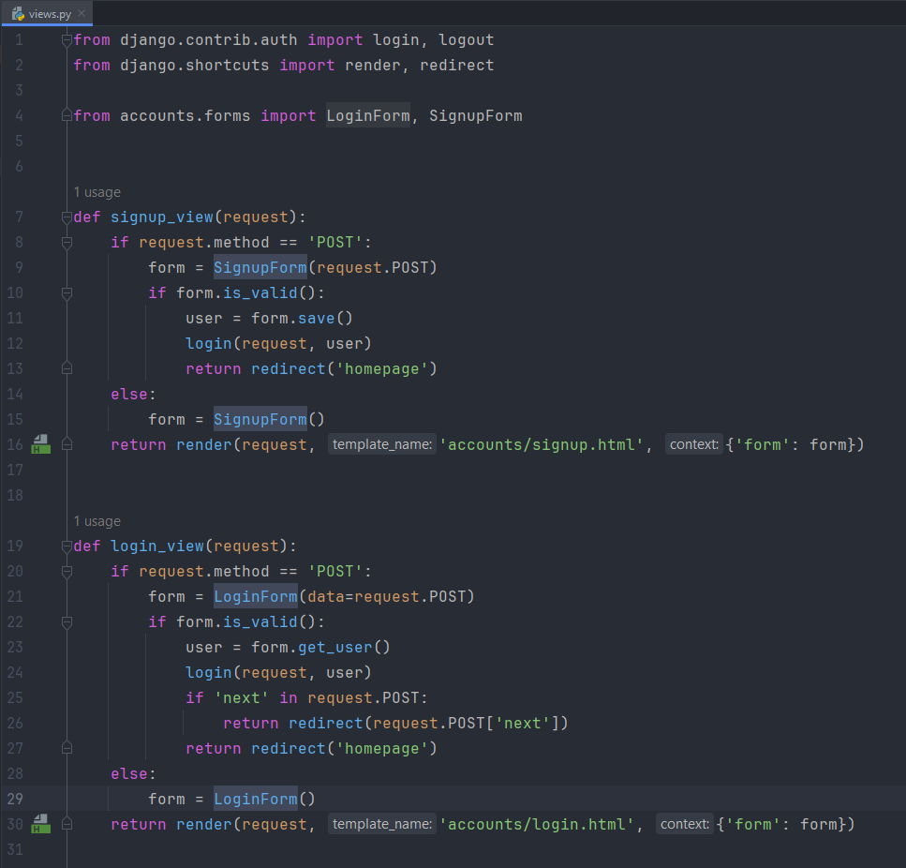
  - Проверьте работу всех новых представлений и напишите стили для них если ранее этого не сделали. Сделайте верстку адаптивной под мобильные устройства, используя медиа-запросы или библиотеку bootstrap. Создайте пару статей от одного пользователя, удаляйте, редактируйте статьи. Затем зайдите с другого пользователя и сделайте то же самое. Отобразите все скриншоты в отчете.
  - Запушить изменения в репозиторий выполнив команды:
- git add . (точка в конце означает, что мы добавляем в git все изменения из текущей директории, т.е. где была запущена команда git add)
- git commit -m “update and delete”
- git push
ссылку на репозиторий отобразить в отчете. Видео, как создать и настроить репозиторий в проекте.

Вопросы (ответы на вопросы есть в документации Django и в интернете):
- Что такое widgets? Для чего используется, какими двумя способами можно настроить?
- Почему в article_form.html был убран атрибут action? Почему action можно оставлять пустым (убирать)? Например, в article_confirm_delete.html action’a нет и все работает?
- Расскажите, как работают функции обновления и удаления:
- Для решения какой проблемы были созданы LoginForm, SignupForm?
- Перечислите классы кодов состояния ответа HTTP. Приведите два примера с каждого класса.

